КРАТКОСРОЧНЫЙ ПРОЕКТ «ЗИМУЮЩИЕ ПТИЦЫ»

для детей младшей группы «Неваляшки».

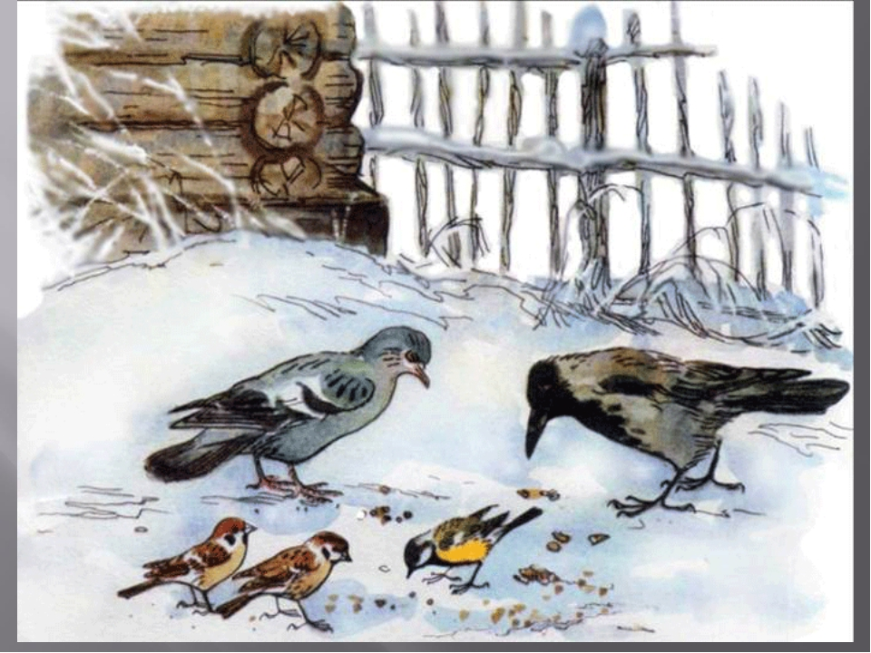

2022г

ПРОЕКТ «ЗИМУЮЩИЕ ПТИЦЫ»
для детей младшей группы «Неваляшки».

Подготовили : Сорокина И.Н., Дуйцева Т.В
Продолжительность проекта: 2 недели.
Тип проекта: познавательный
Вид проекта: групповой.
Возраст детей: младшая группа.
Период выполнения: с 01.12.22 по 15.12.22 года.
Участники проекта: дети группы, родители, воспитатели.

Актуальность. В современных условиях проблема экологического воспитания дошкольников приобретает особую остроту и актуальность. Именно в дошкольном возрасте происходит становление человеческой личности, формирование начала экологической культуры. Поэтому очень важно пробудить в детях интерес к живой природе, любовь и бережное отношение к ней.
С приходом зимы, перелётные птицы улетели в тёплые края, а те, что остались, вынуждены искать себе корм сами. Мы с ребятами решили узнать: кто остаётся зимовать вместе с нами, хватает ли им еды с приходом холодов или потребность в ней возрастает.
У малышей недостаточно информации о том, кто такие зимующие птицы и почему их так называют, не сформированы навыки оказания помощи птицам.
Задача взрослых - воспитывать интерес у детей к нашим соседям по планете - птицам, желание узнавать новое об их жизни, заботиться о них, радоваться от сознания того, что делясь крохами, можно спасти птиц зимой от гибели. Дать детям элементарные знания о том, чем нужно кормить птиц зимой.
В совместной работе с родителями мы должны создать условия для общения ребенка с миром природы, научить оказывать посильную помощь нашим пернатым друзьям.

Цель: Сформировать у дошкольников общие представления о зимующих птицах нашего края, об их образе жизни, характерных признаках и связи с окружающей средой, о роли человека в жизни птиц.

Задачи: Формирование у детей представлений о том, кто такие зимующие птицы, о внешнем виде, повадках, пользе в природе. Обучение умению узнавать пернатых по внешнему виду, по голосу и описанию. Обогащение словарного запаса детей. Расширение кругозора. Активизация познавательной деятельности малышей. Способствовать развитию конструктивных, художественно-творческих умений и навыков; памяти, речи детей; мелкой моторики рук. Воспитание бережного отношения к природным объектам, заботливого отношения к птицам, желания помогать им в трудных зимних условиях.

Материал: Иллюстрации с изображением зимующих птиц; маски для подвижных игр; художественная литература по теме проекта, аудиозапись «Голоса птиц» ИКТ.

Предварительная работа: 1. Подбор методической литературы по теме. 2. Подбор художественной литературы для чтения детям. 3. Подбор дидактического материала, подвижных игр, наглядного пособия (альбомы для рассматривания, иллюстрации, мультфильмы, аудиозаписи голосов птиц) 4. Изготовление масок для проведения подвижных игр.
5. Составление перспективного плана.

Формы реализации проекта: • занятия (по краеведению, рисованию, лепке, аппликации, чтению художественной литературы); • беседы;
• отгадывание загадок о птицах.
• наблюдения на прогулке;
• пальчиковая гимнастика; • рассматривание иллюстраций;
• раскрашивание картинок;
• дидактические игры;
• подвижные игры;
• просмотр мультфильмов;
• прослушивание аудиозаписи (голоса птиц);
• работа с родителями;
• оформление коллективной работы;
Продукт проектной деятельности – Создание коллективной работы в технике рисования и аппликации по теме «Покормите птиц зимой».
Предполагаемый результат:
Создание совместно с родителями и детьми книжек – малышек из разного материала и оформление альбома по теме проекта «Зимующие птицы».
В ходе реализации проекта в группе созданы необходимые условия по формированию представлений о зимующих птицах, у детей сформирована система знаний о зимующих птицах и их детёнышей, появится желание помогать пернатым в зимнее время. Установлены причинно-следственные связи между образом жизни птиц и средой обитания. Расширен кругозор, сформирована познавательная активность. Развиты любознательность и творческие способности малышей. Пополнится развивающая среда.
У детей формируется чувство ответственности и заботы за птиц.
Этапы работы над проектом:
1. Подготовительный этап:
Составление плана совместной работы с детьми и родителями по теме проекта:
Воспитатель: Разработка методических материалов.
Подбор оборудования для занятий, бесед, игр.
Подготовка атрибутов для проведения игр, НОД.
Подготовка консультации для родителей.
Сотрудничество с родителями: привлечь родителей к более тесному сотрудничеству в проектной деятельности:
- к подбору фотографий, иллюстраций, стихов, загадок о зимующих птицах;
- к созданию совместно с детьми книжек – малышек о зимующих птицах.

2. Основной этап:
Мероприятия по работе с детьми:
• Беседы: «Кто такие зимующие птицы?», «Как живут наши пернатые друзья зимой?»,
«Какую пользу приносят птицы».
• Чтение художественной литературы (стихотворения В. Берестов «Воробушки», Ю.Марова «Кормушка», А.Прокофьев «Снегирь», разучивание А.Я.Яшин «Покормите птиц зимой», рассказов: И.Тургенева «Воробей», С. Маршак «Где обедал воробей?», М.Горького «Воробьишко».
• Рассматривание иллюстраций «Зимующие птицы».
• Отгадывание загадок о зимующих птицах.
• Занятие по краеведению «Зимующие птицы нашего края».
• Занятие по рисованию нетрадиционной техникой – ладошкой «Птицы».
• Занятие по аппликации «Птичка - невеличка» (Воробышек).
• Занятие по лепке «Воробушки».
• Наблюдения во время прогулки за прилетевшими птицами на участок детского сада.
• Пальчиковая гимнастика по теме «Зимующие птицы» - «Мы кормушку смастерили», «Сорока - белобока».
• Дидактические игры: «Какие голоса подают птицы», «Назови ласково», «Скажи наоборот», «Один - много», «Подскажи словечко», «Назови и покажи зимующих птиц».
• Раскрашивание раскрасок «Красногрудые птахи», «Птиц на участке».
• Просмотр мультфильма «Высокая горка».
• Прослушивание аудиозаписи «Голоса птиц».
• Подвижные игры: «Воробышки и автомобиль», «Птички в гнёздышках», «Воробышки и кот».

Мероприятия по работе с родителями:
Рекомендации родителям по прочтению художественной литературы по теме проекта.
Оформление папки - передвижки «Зимующие птицы», памятки для родителей «Покормите птиц зимой».
Акция «Покормите птиц зимой!» (сделать фотографию и принести в детский сад).
Беседы с родителями о необходимости привития детям желания и умения заботиться о братьях наших меньших – пернатых, учить любить птиц.
Изготовление совместно с детьми книжек – малышек по теме проекта.
Работа родителей и детей – сделать кормушки..

3. Заключительный этап:
- Оформление выставки «Книжки - малышки», изготовленных совместно с родителями и детьми.
- Проведение Акции «Покормите птиц зимой» и фотовыставки по окончанию акции. - Совместно с родителями создание альбома «Зимующие птицы».
- Создание коллективной работы с детьми.

Приложение 1
Беседа: «Кто такие зимующие птицы?».

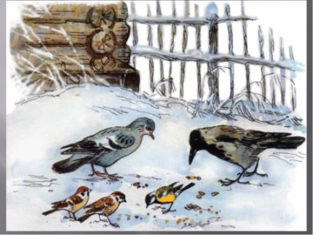

Задачи: Формирование представлений о зимующих птицах, их внешнем виде, образе жизни и повадках. Уточнение и расширение словаря по теме: птица, голова, крыло, хвост, клюв, синица, снегирь, ворона, воробей, сорока, голубь, летает, прыгает, клюёт. Учить узнавать пернатых по внешнему виду. Развитие связной речи. Воспитание любви и бережного отношения к природе.
Материал: иллюстрации с изображением зимующих птиц (воробей, голубь, ворона, сорока; снегирь, синица); мнемотаблица «Расскажи о птицах»; таблица «Строение птиц».

Ход беседы. Дети садятся полукругом.
- Ребята, каких птиц вы знаете?
- А кто такие зимующие птицы?
- Почему их так называют?
- Хотите узнать?
Наступают холода. Птицы улетают в тёплые края. Те птицы, которые остаются у нас зимовать или прилетают к нам с севера, называют – зимующими.
- Каких птиц зимой в нашем крае вы видели?– это голуби, воробьи, сороки, вороны …
Зимой в городе можно увидеть таких лесных обитателей, как снегири, свиристели, совы. В холодное время года им всё труднее и труднее добывать себе пропитание. Поэтому они перебираются ближе к человеку.
- Скажите, что общего у всех этих птиц? (у них есть голова, клюв, шея, туловище, крылья, ноги, хвост).
Молодцы!
- Давайте рассмотрим воробья. (Составляют план описания птиц - мнемотаблицу).
- Что вы можете про него сказать?
- Какого цвета оперенье? ЦВЕТ.
- Что у него есть? (голова,…) ЧАСТИ ТЕЛА.
- Где она обитает? (под крышей) ДУПЛО.
- Чем питается? СЕМЕНА, ЯГОДЫ.
- Назови её птенца? ПТЕНЕЦ.
- Как люди помогают птицам зимой? ЧЕЛОВЕК, КОРМУШКА

Физминутка «Птички»
Птички прыгают, летают Дети прыгают
Крошки птички собирают. «клюют»
Пёрышки почистили,
Клювики почистили изображают
Птички летают, поют машут руками
Зёрнышки клюют наклоняются
Дальше полетели
И на место сели «улетают», садятся

Молодцы, отдохнули, а теперь приготовили ушки и внимательно слушаем.
Обобщение ответов детей: Тело воробья покрыто перьями, серого и коричневого цвета. У него есть голова, шея, клюв, туловище, хвостик, ножки и крылышки. Живёт под крышей домов. Воробей может летать, прыгать, чирикать, сидеть. Питается насекомыми, крошками, зёрнами, семенами. Он друг человека, потому что поедает вредных насекомых. Значит, приносит пользу.

- Обратите внимание на эту иллюстрацию (Рассматривают иллюстрацию с изображением голубя).
- Вы узнали кто это?
Предлагаю рассмотреть голубя и рассказать о нём (работают по плану составленному выше).

Голубь больше воробья. Тело покрыто перьями, серо-голубого цвета. У него есть голова, шея, клюв, туловище, хвостик, ножки и крылышки. Живёт под крышей домов, в парках. Голубь может летать, прыгать, ворковать, сидеть. Питается ягодами, крошками, семенами.

Итоги: - Ребята, почему воробушки, воробьи, вороны не улетают от нас в тёплые края? (они остаются зимовать)
- Как называют таких птиц?
Молодцы! Вы очень хорошо сегодня работали. Каждому из вас птички принесли подарок (раскраска с изображением птиц).

Беседа: «Как живут наши пернатые друзья зимой?».

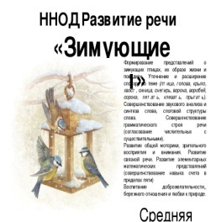

Задачи: Расширение представлений о зимующих птицах, их образе жизни.
Учить детей правильно их подкармливать. Воспитание заботливого отношения к птицам.
Материал: иллюстрации с изображением зимующих птиц (воробей, снегирь, синица);
Карточки с загадками про птиц.
Ход беседы: Дети входят в украшенный зал, садятся на стульчики полукругом.
Рассказ воспитателя: С наступлением холодов естественный корм для птиц становится недоступным. Им негде взять еды и они не могут пережить зиму, многие из них погибают.
- Как вы думаете: чем мы можем помочь птицам? (сделать кормушки)
Правильно, чтобы зимой помочь птицам пережить трудное для них время, надо сделать кормушки (выставляем кормушку сделанную папой Вовы М.) и регулярно насыпать туда зёрна, крупу, хлебные крошки.
- А любые крошки кушают птицы? (нет, только от белого хлеба, крошить мелко)
- А почему, как вы думаете? (чёрный хлеб киснет у них в зобу и не переваривается, особенно зимой)
Отгадай те загадку, про кого мы буде говорить:
Спинкою зеленовата,
Животиком желтовата,
Чёрненькая шапочка
И полоска шарфика.
- Кто догадался, про кого загадка? – Кто это? (правильно, синичка, садим на кормушку)
- Синички очень любят кусочки не солёного сала. Она очень прожорлива. Съедает столько зерна и крошек, сколько сама весит. Тем самым она приносит пользу природе, поедая вредных насекомых летом. А зимой в солнечный денёк радует нас своей весёлой песенкой в знак благодарности за корм.

- Угадайте, кто следующий?
Птичка – невеличка
Ножки имеет,
А ходить не умеет.
Хочет сделать шажок –
Получается прыжок.
- Кто это? (правильно, воробышек, садим на кормушку)
- Воробушек очень маленькая и проворная птичка. Очень прожорливая. Зимой, в холодную пору, они сидят, плотно прижавшись, друг к другу, нахохлившись. Им тоже голодно, поэтому необходимо их тоже подкармливать.
- Чем будем их подкармливать? (крупой – овёс, пшено; семечки; )

Физминутка «Скачет шустрая синица» (А. Барто)
Скачет шустрая синица, Прыжки на месте на двух ногах.
Ей на месте не сидится, Прыжки на месте на левой ноге.
Прыг-скок, прыг-скок, Прыжки на месте на правой ноге.
Завертелась, как волчок. Кружимся на месте.
Вот присела на минутку, Присели.
Почесала клювом грудку, Встали, наклоны головы влево - вправо.
И с дорожки — на плетень, Прыжки на месте на левой ноге.
Тири - тири, Прыжки на месте на правой ноге.
Тень-тень-тень! Прыжки на месте на двух ногах.
- А это кто?
Чернокрылый,
Красногрудый
И зимой найдёт приют.
Не боится он простуды
- С первым снегом
Тут как тут!
- Кто это? (снегирь, правильно, садим на кормушку)
Молодцы!
- Снегирь – одна из заметных птиц наших лесов. Они собираются в небольшие стайки и так зимуют в лесах, парках городов. Питаются растительной пищей – семенами деревьев, их почками, побегами, редко насекомыми. А зимой этого нет. Зимой они питаются ягодами рябины. Когда наступают сильные морозы, снегири вынуждены перебираться поближе к человеческому жилью.
- Почему?

Обобщение ответов детей: Все птицы собираются около жилья человека, где легче найти пропитание. Они держатся стайками, перелетают с места на место в поисках пищи. Зима страшна для них не холодом, а голодом. Поэтому необходимо заботиться о них - вывешивать кормушки и регулярно насыпать туда корм. Чем разнообразнее будет корм, тем больше разных птиц прилетит к кормушке.
- А чем можно кормить птах?
- Что мы насыпим в кормушку для птичек?
Можно:
- Семена подсолнечника, арбуза, тыквы, дыни;
- Просо, овёс;
- Свежие фрукты, ягоды кусочками;
- Не солёное сало.
Нельзя:
- Пшено;
- Чёрный хлеб;
- Жареное и солёное.

Итоги: - Почему зимой птицы держатся около наших домов? (Нет пропитания, трудно добывать себе пищу)
- Легко ли им добывать себе зимой корм?
- Чем будем кормить птиц? (Семенами, зёрном, крошками сухого белого хлеба)
Вы очень внимательно слушали, правильно отвечали, много узнали. Молодцы!
Просьба: вместе с мамами и папами сходить на прогулку и там покормить птичек, так как им негде взять еды.

